^{Rendezvényajánló}
2021
Író - olvasó találkozók

GYEREKEKNEK, FELNŐTTEKNEK

SOHONYAI EDIT, ÍRÓ

Fejér Megyei Príma-díjas (2008) írónő. 25 éve, hogy a Móra Kiadónál rendszeresen jelennek meg ifjúsági regényei. Író-olvasó találkozókat tart szerte az országban, ahol a metakommunikációról, önbizalomról (leginkább annak hiányáról), fiú-lány kapcsolatokról, és a szexualitás alapjairól beszél a kamaszoknak. Közvetlen stílusban, humorosan ad tanácsokat a fiataloknak. Előadásai: 12-14 éves korig „Úristen, kamasz lettem!, 14-18 éves korig „Ismerkedés a másik nemmel és az igenekkel” és „Testbeszéd a párkapcsolatban és a mindennapokban.
Minden előadáson értékes ajándékkönyveket ad a meghívó intézmény részére.

Elérhetősége:70/222-66-01
e-mail: sohonyaiedit@gmail.com

TELEGDI ÁGNES, ÍRÓ, FOTÓMŰVÉSZ

Az előadó személyéről: Aranykönyv - díjas írónő. Írónak, fotósnak és a természet szerelmesének tartja magát. A Barnabás meséi, valamint az Ó, azok a csodálatos állatok című közismert mesekönyvek szerzője, érdekfeszítő diaképes ismeretterjesztő előadásokkal szerez örömet a gyerekeknek és a szülőknek.
felnőtteknek szóló előadása a "Madarak - évszakok - ünnepek". Interaktív, projektoros vetítéssel kombinált előadás, mely a hagyományainkról, népszokásainkról szól.
Felnőtt és gyermek előadásai is kombinálhatók tematikus kézművességgel.
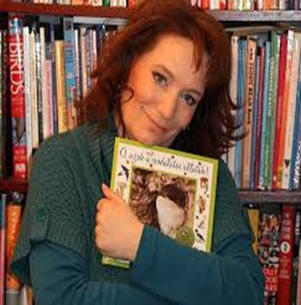

Elérhetősége: 30/966-15-26
e-mail:telegdia@gmail.com(eszközigény: projektor + vászon)

DR. HAJDU ZSANETT, FARMAKOGNOSZTA, ÍRÓ

Tudományos-ismeretterjesztő interaktív előadásokat tart 45-60 percben. Témái:
- Gyógyító növények itthon és a dzsungelben
- Hit és hatóanyag: A gyógynövények hagyományos és modern alkalmazásai (választható filmvetítéssel vagy a nélkül),
- Costa Rica, ahol az állatok nem félnek az embertől
- Amazónia világa és veszélyeztetettsége: az aktualitásokon keresztül mesél Amazónia indiánjainak életéről.
- Hol tart ma az agykutatás?
- Növényfickók országa: látványos képekkel, videókkal tarkított előadásban bepillantást kaphatunk az erdő titkaiba.
- Játék a nyelvekkel: ebben az előadásban játékosan közelít, vicces feladatokkal, zenerészletekkel, rímekkel hozza közelebb a külföldi nyelveket.

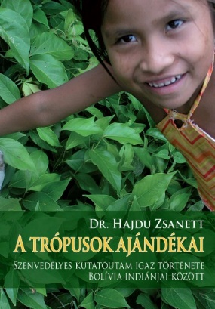

Elérhetősége: 70/391-18-04
https://www.facebook.com/tropusokajandekai/

NYULÁSZ PÉTER, ÍRÓ

Nyulász Péter, (1968) IBBY díjas író. 2007-2014 között az Egyszervolt.hu kulturális portál szerkesztője volt. Gyerekírói pályája mondókás és verseskötetekkel indult (Zsubatta! 2005; Miazami és Miazmég kitalálós versikék 2007-2010; A baba bab 2011). Az ezt követő években egy balatoni legenda nyomán kalandos meseregény trilógiát alkotott. Az első kötettel (Helka - A Burok-völgy árnyai) elnyerte az Év Gyermekkönyve 2011 díjat. 2016 őszén BerGer Szimat Szolgálat címmel egy valós helyszíneken játszódó detektívsorozatot indított útjára, melynek jellegzetessége, hogy főbb szereplői a kilenc magyar kutyafajtát jelenítik meg.

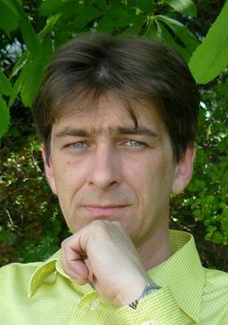

Elérhetősége: 30/953-26-45
e-mail : nyulaszpeter@gmail.com

HORVÁTH BÉLA, ÍRÓ, TÖRTÉNÉSZ

Az 1848–1849-es magyar forradalom és szabadságharc történetének tanulmányozása során két részletben megírta – elsőként és eddig egyetlenként – a régi huszárezredek legjobbikának, a 6. (Württemberg) huszárezrednek történetét (2017). Ezt követően a 8. honvédzászlóalj történetének kutatásához fogott hozzá. A rendszerváltozás után a magyar nép korai történelmében mélyedt el. Trianon - Magyarország legújabb kori történelmének legnagyobb tragédiája című előadását is ajánljuk. Könyvbemutatói 50 percesek, vetített képekkel, zenével.

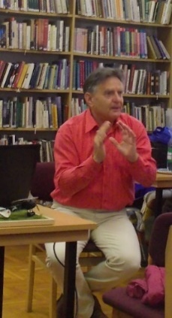

Elérhetősége: 30/658-43-52
VELENCEI RITA, ÍRÓ

Az írónő vallomása: „Két, nőknek szóló szépirodalmi könyvem jelent meg: A Kávé és krémes című, humorban gazdag romantikus, szórakoztató regényem, 2016-ban pedig a Levendulaméz című novelláskötetem. Mindkét kiadvány elsősorban a 18-65 év közötti nőket célozza meg, fő témái a párkapcsolatok, a párkeresés, az önismeret, az újrakezdés nehézségei, hétköznapi emberek, életek és sorsok – az érintett témák jellegéből adódóan azonban férfiak számára is szórakoztatóak és tanulságosak.”
Egy - másfél órás előadásain felolvasnak és beszélgetnek a szerző írásairól.
(Pintérné Annus Rita, írói álnevén: Velencei Rita)

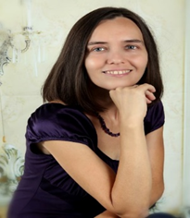

Elérhetősége: 20/455-34-75
E-mail: annus.rita@gmail.com
Honlap: www.velenceirita.hu

NÓGRÁDI GÁBOR,ÍRÓ

Nógrádi Gábor több évtizede ír a felnövekvő nemzedék számára. Jellegzetes humorú, ugyanakkor komoly családi vagy iskolai problémákat feszegető könyvei népszerűek az ifjúság körében. Több alkalommal tartott rendhagyó irodalomórákat megyénkben is.

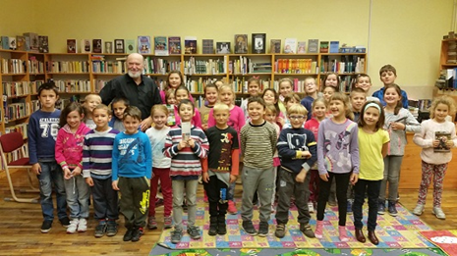

Elérhetősége: 30/575-66-77
e-mail: rutkai.krisztina@presskontakt.hu

HARCOS BÁLINT, ÍRÓ

Regények, versek, verses mesék és mesekönyvek mellett írt már bábdarabot, forgatókönyvet, operalibrettót is. A Pagony kiadónál Szofiról, a csintalan kislányról szóló sorozata jelent meg, valamint egy meseregénye, több verses meséje. Szofi-sorozat, A boszorkánycica, A Tigris és a Motyó, A csupaszín oroszlán, Petya és Tulipán, Naiv növény. Az év legjobb gyerekkönyve, 2019 (Merítés-díj, a zsűri díja) díjat „a boszorkánycica” c. kötetével nyerte el.

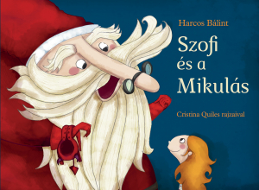

Elérhetősége: 20/311-8280
e-mail: harcos.balint@gmail.com
facebook: https://www.facebook.com/harcosbalint/

BENKŐ LÁSZLÓ, ÍRÓ

Főként történelmi regények, illetve kiemelt történelmi személyiségek életregényének írásával foglalkozik, de írói álnevek alatt romantikus könyvei is megjelentek. A Tatárjárás, a Honfoglalás, a Szent László trilógia, a Viharlovasok pentalógia, a Zrínyi család három meghatározó személyiségéről írott életregénye, illetve A spanyol grófnő, és a Drezdai emberünk is rendkívül népszerű regények. Legfrissebb 2 kötetes regénye Kun László király életét dolgozza fel: Hiénák a trón körül és A végzet ösvénye címmel. író - olvasó találkozót, vagy bármely történelmi tárgyú előadást szívesen vállal.
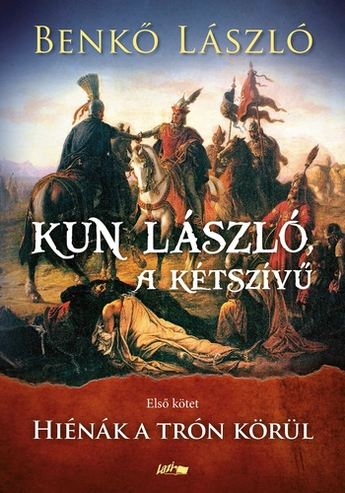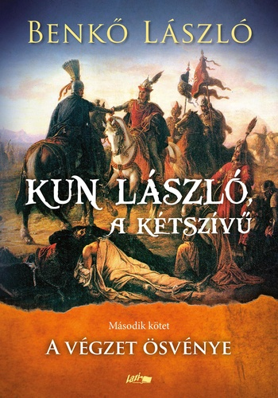

Elérhetősége: benko.iro@gmail.com
KOVÁCS ATTILA ALIAS HOLDEN ROSE

Kovács Attila Holden Rose néven ír gyermek és ifjúsági könyveket. 2-4. osztályos gyerekeknek az olvasásról, és 5-6. osztályosoknak önmagukról, 7-12. osztályosoknak az írásról, alkotásról szólnak előadásai. Kapcsolódó könyvei: Howard Matheu sorozat (könyvek, novellák), Leonardo lovag – meseregény. Előadásain ezekből is felolvas, anyagából merít. Technikai feltételek: kivetítőt kér (ha megoldható).

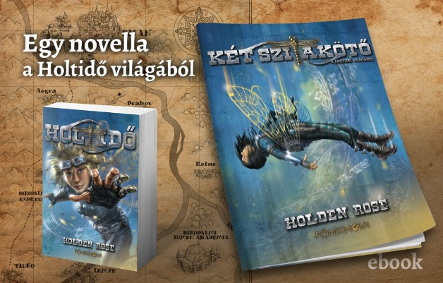

Elérhetősége: 70/429-52-77
https://www.facebook.com/holdenroseauthor/

M. KÁCSOR ZOLTÁN, MESEÍRÓ

A SCOLAR KIADÓNÁL 2013-TÓL JELENTEK MEG A 3-6 ÉVESEKNEK SZÓLÓ, 8 RÉSZBŐL ÁLLÓ GARÁZS BAGÁZS CÍMŰ MESEKÖNYV-SOROZATÁNAK DARABJAI. 2017-BEN A KOLIBRI KIADÓNÁL LÁTOTT NAPVILÁGOT A 6-12 ÉVESEKNEK SZÓLÓ ZABASZAURUSZOK CÍMŰ MESEREGÉNY-SOROZATA. AZ ELMÚLT ÉVEKBEN SZÁMOS VÁROSBAN, TELEPÜLÉSEN TARTOTT JÁTÉKOS FOGLALKOZÁSSAL EGYBEKÖTÖTT MESEDÉLELŐTTÖT ÓVODÁSOKNAK, ÉS RENDHAGYÓ IRODALOMÓRÁKAT A KISISKOLÁS KOROSZTÁLY SZÁMÁRA.

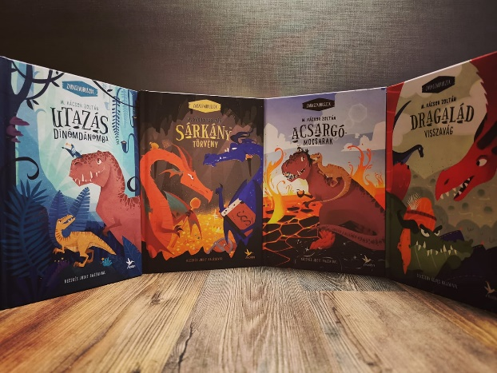

Elérhetőség: 70/363-24-02
E-mail: m.kacsor.zoltan@gmail.com
honlap: www.mkacsorzoltan.hu

BÖDE PÉTER, VÁNDORMESEÍRÓ

Eddig számos településen fordult meg Fejérben. Évente 25.000 gyereknek tart előadást, és egyre több felnőtteknek szóló előadásra is meghívják. A nyári szünetben Vándor Meseíró Alkotó tábort szervez több turnusban 3-4. és 4-5. osztályosok részére. Iskolákba, óvodákba, könyvtárakba meghívásra megy. Mesekönyveit több iskolában felvették a kötelező olvasmányok listájára.

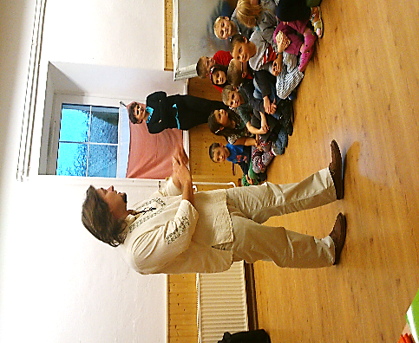
Elérhetősége: 20/557-53-79
e-mail: info@vandormeseiro.hu

VIG BALÁZS, ÍRÓ

Szerethető és élhető kortárs gyerekirodalom kell! A fiatal alkotó tollából az egész családot megkacagtató írások kerülnek ki, nem mellőzve a meseszerűséget.
… „Minél több emberekről szóló történetet olvasok, annál jobban ismerem, értem őket. Ennek gyakorlati haszna is van, elég jól ki szoktam következtetni, hogy milyen helyzetnek milyen lehetséges következményei várhatók. Bővül a szókincsünk, az esztétikai érzékünk, a fantáziánk kellően stimulálva van, ami legalábbis engem feltölt energiával, és ösztönöz az alkotó tevékenységre.” (A Magyar Olvasástörténeti Társaság interjúja – Juhász Valéria)

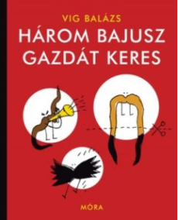

Elérhetősége: 30/853-98-41
e-mail: vigbalazsnak@gmail.com

TÓTH PÉTER LÓRÁNT, VERSVÁNDOR

„2019. AUGUSZTUS 31. ÉS SZEPTEMBER 24. KÖZÖTT A 110 ESZTENDEJE SZÜLETETT ÉS 75 ÉVE MEGHALT RADNÓTI MIKLÓS TISZTELETÉRE 850 KILOMÉTERES GYALOGOS VERS-ZARÁNDOKLATOT TARTOTTAM A SZERBIAI BORTÓL ABDÁIG. UTAM SORÁN A MAGYAROK LAKTA TELEPÜLÉSEKEN „...LÉLEK VAGYOK, ÉLNI SZERETNÉK!” CÍMMEL PÓDIUMMŰSORRAL EMLÉKEZTEM A TRAGIKUS SORSÚ KÖLTŐRE ÉS AZ ÁRTATLANUL ELHURCOLT BORI MUNKASZOLGÁLATOSOKRA” MŰSORAIT AJÁNLJA:
- „Vasútállomás”: József Attila versei és prózái – vers színházi előadás. 70 perc
- „Nekem áldott az a bölcső, mely magyarrá ringatott” – pódiumműsor Arany János életéből, és Petőfi Sándorral való barátságáról. 70 perc
- „Uram Isten és Szent László!” – rendhagyó történelem és irodalom óra a Lovagkirály életéről. 60 perc
- „Aki a dicsőség útjára téved, nem ismeri a félelmet!” – rendhagyó óra Mátyás királyról. 60 perc
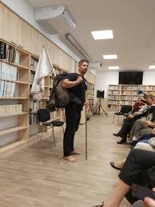
Elérhetősége: 70/423-69-85
e-mail: tothpeter1980@gmail.com

ÁCS TAMÁS, SZÍNMŰVÉSZ

Ács Tamás színművész 2018-ban nyerte el a Magyar Művészeti Akadémia ösztöndíját egyszemélyes darabok, monodrámák kutatására. Így jelenleg tíz különböző stílusú és tematikájú mű képezi a repertoár részét. Az előadások elsődlegesen felnőtteknek készültek, azonban diákoknak is játszik, igény esetén drámapedagógiai foglakozással kiegészítve. A monodrámák között akad komolyabb hangvételű, illetve könnyed szórakozást nyújtó is.
- Gogol: Az őrült naplója;
- Kafka: Jelentés az akadémiának;
- Én nem leszek a szürkék hegedőse…. (Ady-est);
- És messziről lassan dübörög a föld… (József Attila-est);
- Dalton Trumbo: Johnny háborúja;
- Kincses Elemér: Az ugrás;
- Babits: Jónás könyve (drámapedagógiai foglalkozással);
- Platon: Szókratész védőbeszéde (drámapedagógiai foglalkozással)
- Arany János: Pázmán lovag (drámapedagógiai foglalkozással);
- A bor dicsérete (zenés irodalmi est)
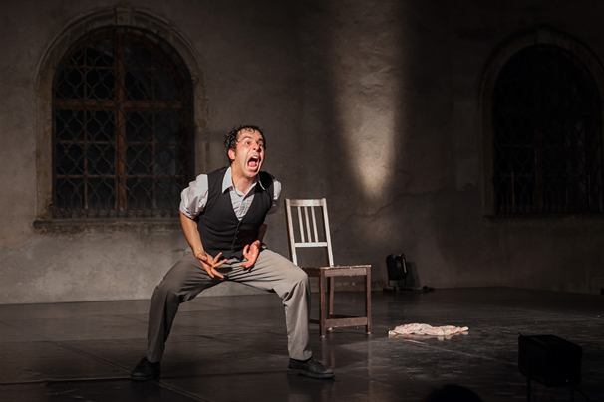
elérhetőségek: 20/229-6993
(Ács-Győrfi Anna- szervezés)
30/662-1918 (Ács Tamás)
e-mail: acs.tamas@hotmail.com

TRUX BÉLA

A Történelmi Regényírók Társaságának alapítótagja. Történelmi nagyregényei valamint egy ifjúsági, kiskamaszok számára írt munkája jelent meg eddig. Novellái tucatnyi antológiába bekerültek.
Jelen pillanatban 11 előadása közül lehet választani, ezekből hetet iskolások számára, négyet pedig felnőttek részére ajánl. Minden előadása látványos PowerPoint képanyagot, és témától függően némi középkori fegyverbemutatót is tartalmaz.

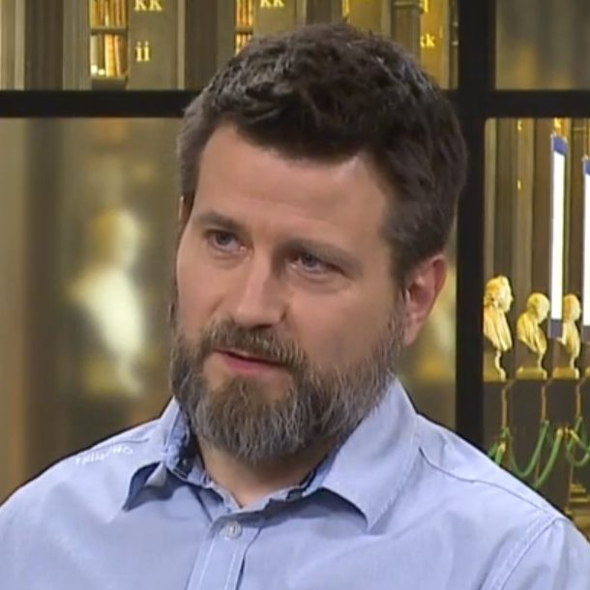

elérhetősége: 06-30-425-1509
e-mail: info@truxbela.hu
truxbela.hu/

Gyermek és felnőtt prózai és zenés műsorok

HOLLÓ EGYÜTTES
A szekszárdi Holló együttes 30 év alatt, 12 gyerekeknek és felnőtteknek szóló albumot jelentetett meg. A szekszárdi Német Színházzal közösen több német-magyar nyelvű gyerekműsort is bemutatott az együttes. Az eddig megtartott koncertek száma közel 5000. Dalaikban jelen van a magyar és környező nemzetek népzenéje is. Weöres Sándor, Petőfi Sándor, Arany János, Ady Endre, Tóth Árpád, Csokonai Vitéz Mihály, Nagy Bandó András, Csoóri Sándor, Nagy László az együttes ihletői.
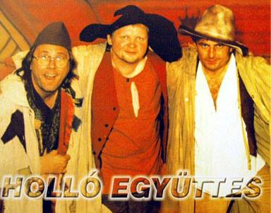

Elérhetősége: 30/364-70-89
e-mail: holloegyuttes@gmail.com

LÓCA EGYÜTTES

„A Lóca együttes 2010-ben alakult Kecskeméten. Célunk, hogy zenés gyermekműsorok keretében néphagyományokat és népszokásokat elevenítsünk fel. Előadásaink a gyermekek aktív részvételére épülnek; s az aktuális ünnepkörhöz, jeles napokhoz kapcsolódó mondókákat, népdalokat, népi játékokat és táncot tartalmaznak. Tematikus műsoraink mellett gyakran szerepelünk szerkesztett, zenés népmese feldolgozásokkal is. Dalainkat és történeteinket népi és klasszikus hangszerekkel, illetve hangkeltő eszközökkel megszólaltatott élő zenei kísérettel adjuk elő.” - írják magukról.

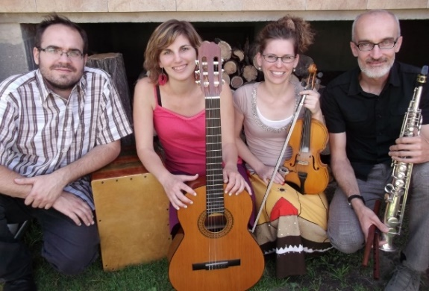

Elérhetősége: 20/544-71-66
e-mail :locaegyuttes@gmail.com

LOS ANDINOS-KÁKICS EGYÜTTES

Művészi ars poeticájuk: az emberi lélek lételeme a zene és a mese, csak rajtunk múlik, hogy játsszuk, és hogy meséljük magunknak! Műsoraikból:
- „Ferencz József fújatja a trombitát” című műsorukat az Első Világháborús Centenáriumi Emlékbizottság is támogatja.
- Koncertműsoruk ecuadori, perui és bolíviai dallamokkal nagy hangsúlyt fektet a Kolumbusz előtti időkben született hangszerek megszólaltatására.
- Mese: A naplopó Tatu: Az Andok lankáin játszódó zenés mesejáték igazi élményt nyújthat az óvodások és kisiskolások számára.
- Gyere vélünk karikázni! – Régi idők falusi gyerekjátékai
- „Hajts, kocsisom, Széphazámon át!” Népzenei műsoruk zenés utazásra csalogat Rábaköztől Moldváig

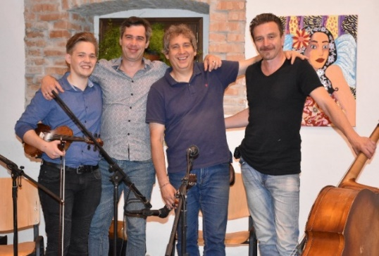

Elérhetősége: 20/926-76-30
e-mail: losandinos@gmail.com

FIORI MUSICALI, KAMARAEGYÜTTES

a furulyaegyüttes, a székesfehérvári Hermann László Zeneművészeti Szakgimnázium és AMI növendékeiből és tanáraiból alakult meg még 2008-ban. A zenekar alapítója, Lits Zsuzsanna tanárnő. Játszanak barokk, reneszánsz és kortárs darabokat. A furulyát nagyon sok kisgyerek választja hangszeréül, amikor zenét kezd tanulni. Az együttes célja a szórakoztatáson kívül a kamaramuzsika megszerettetése. Célcsoport: minden korosztály.

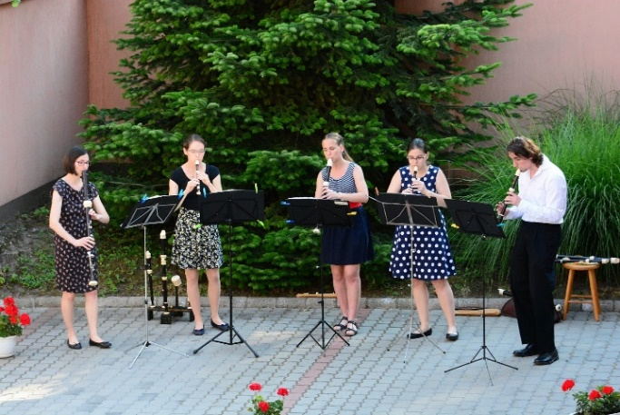

Elérhetősége: 20/547-38-68
e-mail: litszsuzsi@vipmail.hu
KÁVÉSZÜNET ZENEKAR

A Kávészünet zenekar olyan könnyűzenei (pop-rock) formáció, amely kizárólag versek megzenésítésére tette fel az életét. Tevékenységük attól különleges, hogy a mai fiatalok ízlésvilágát kielégítve, egyszerre nyújt kulturális élményt, és szórakoztató kikapcsolódást. A zenekar egyik különlegessége az iskolai Trendhagyó Irodalomóra, amely felöleli a kötelező tananyag költeményeinek egy részét, s melynek fő célja a versek megszerettetése a diákokkal. A Kávészünet különféle repertoárral rendelkezik - többek között: kisgyerekeknek, nagyobbaknak, karácsony-adventi eseményekre, szüreti rendezvényekre, - valamint: Anyák napjára, Gyereknapra, Valentin napra, Magyar Kultúra Napjára, Költészet Napjára készített műsorokat.

Elérhetősége: Kovács Krisztián: 20/933-5572, 30/777-9355
e-mail: kaveszunetegyuttes@gmail.com

MOSOLYRA HANGOLÓK

A Kecskeméti Mosolyra Hangolók együttes nem csak nevével, hanem műsoraival és muzsikájával is mosolyt teremt. Eredeti, modern dallamviláguk, főként a gyerekekhez szól, de a dalok szövegei gyakran a felnőtt közönséget is elgondolkodtatják. Ami igazán különlegessé teszi az együttest, hogy a koncertjeik valóban interaktívak, hiszen a gyerekek az első pillanattól az utolsóig a műsor valódi szereplőinek érzik magukat."

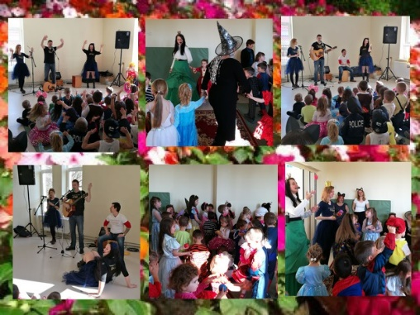

Elérhetősége: 30/402-5937
e-mail: mosolyrahangolok@gmail.com

HANGERDŐ TÁRSULAT

„Társulatunk interaktív, zenés gyermekelőadásokat játszik”.
- Szamárfüles Varázskönyv: A negyven-negyvenöt perces foglalkoztató program alapja Romhányi József: Szamárfül című műve. Az előadást ajánlják farsangra, gyermeknapra, rendezvényekre.
- „Vacsorázz Nálunk!" - Főzőshow Hangerdő módra.
- Az ördög meséje: A jeles napjainkhoz kapcsolódó produkciót farsangtól november közepéig ajánlják.

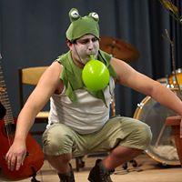

Elérhetősége: Koch Ivett – 20/433-7699
PALINTA TÁRSULAT

„1998 óta több ezer gyermek- és családi koncertet adnak mai magyar költők megzenésített verseiből, garantált jó hangulat, önfeledt szórakozás, közben egy kis kultúra szedegetése – ez a Palinta.” Minden eljátszható: a vers és a zene is, adott évszakhoz kapcsolódva sok zenével, bábozással, mozgással: őszi hepe-hupa (ősz), ül a havon három holló (tél), Tavaszi zsongás (tavasz), Napszerész (nyár)

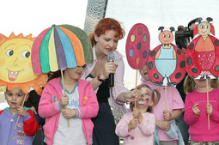

Elérhetősége: Veres Andi: 20-824-22-78
e-mail: veresandi@gmail.com

CSUDATÁSKA TÁRSULAT

„A Csudatáska Társulat 2017 nyarán alakult. Gyerekműsoraikból: Farsangi csuda vigasság – farsangi gyerekműsor. Tavaszra ébredt a nagyvilág (tavasz, gyereknap, stb…), gyerekműsor. Nyár van a szívemben – nyári gyerekműsor. Egy gondolat bánt engemet – március 15.-re, az 1848-as forradalom és szabadságharc emlékére. Piros szívem rejtekében – június 4, az összetartozás napja alkalmából. Örök ballada – Augusztus 20, ünnepi műsor államalapításunk alkalmából. Zúgó szél - Október 23, az 1956-os forradalom és szabadságharc emlékére. Születésnapomra - Zenés irodalmi műsor a magyar kultúra napjára, költészet napjára, zene világnapjára, magyar dal napjára és kulturális rendezvényekre, megzenésített versekkel.

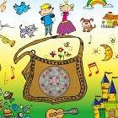

Elérhetősége: 70/508-32-57
e-mail: csudataska@gmail.hu
CSILLAGHÚR EGYÜTTES

Sás Károly pedagógus - tanító és zenetanár - sok év tapasztalattal vezeti ezeket az író-olvasó találkozókat. Célja az olvasás, az énekelt versek megkedveltetése. A szerzőknek (Sás Károly és Sás Ildikó szerzőpáros) 6 zene CD mellékletes könyve készült el eddig. Ez a 6 kötet, hat féle író-olvasó találkozó programját, témáját jelenti. A gyerekek aktív résztvevői az eseményeknek. Ajánlatuk:
zenés asztalszínház: „a Csillaghúr és barátai” c. könyvek szereplői, fából elkészítve, felnagyítva. Ajánlott korosztály: alsó tagozatos iskolások

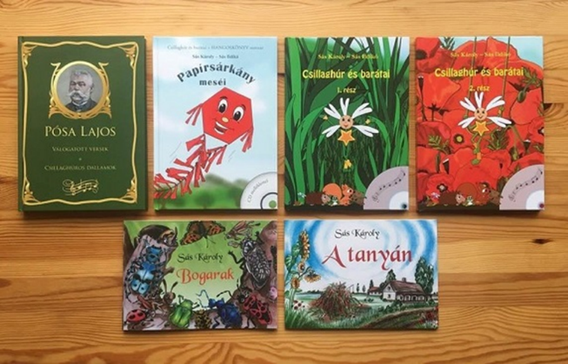

Elérhetősége: 70/551-1425
e-mail: csillaghur@upcmail.hu

TÜCSÖKSZABI MÓKA

Az előadó Cseke Szabolcs „Tücsökszabi”, aki zenepedagógus, népzenész. Baba - mama klubok (Tücsökszabi Babamóka), gyermek- és felnőttkoncertek, gyermektáncházak, valamint egyéni és csoportos zeneterápiás foglalkozások szereplője. Amit előad: vidám, hagyományőrző, interaktív, a magyar népdalkincsre épülő dalolás, játék, tánc, hegedűvel, gitárral, furulyákkal, dobokkal, dorombbal, tündérdobbal, meglepetésekkel, saját dalokkal.
választható: koncert gyerekeknek (színpadi jelenlét, nagyobb közönségnek, hangosítással, egyedül, vagy zenésztársakkal), interaktív közös mókázás, játék, dalolás (közepes létszám esetén) hangszerbemutató, daltanítás, együtt muzsikálás (kis létszámú csoportokkal).
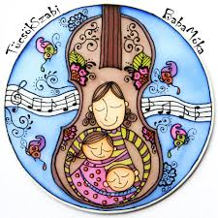
Elérhetősége: Farkas Zsuzsanna: 20/240-54-14
e-mail cím: farkaszsuzsa.szervezes@gmail.com

DVORÁK & PATKA SZÍNHÁZ

A Költészet Napja alkalmából szeretettel ajánlják a Vallomás a Csodáról c. irodalmi estet, mely könyvtárszobában is előadható 13 éven felüli diákoknak és felnőtteknek. Az előadással Ady Endrére emlékeznek.
Óvodás és alsós korosztálynak elsősorban a Békakirály és a Huzavona - Játsszunk pantomimet! c. előadásokat javasolják.
Költészet Napjára a "De szeretnék gazdag lenni" c. József Attila estet ajánlják. Ifjúsági, illetve felnőtt közönség részére az Egypercesek és a Murphy törvényei című előadásokat.

Elérhetősége: 70/ 7011-543, 70/ 2306-543
E- mail: szervezes@dvorakpatkaszinhaz.hu
Facebook: www.facebook.com/dvorakpatka/videos
Weboldal: www.dvorakpatkaszinhaz.hu

RIBIZLI BOHÓC

Tormási Attila több éve adja elő műsorait fesztiválokon, falunapokon, könyvtárakban. Ajánlatából:
- Vidám zenés-verses fizika óvodásoknak és kisiskolásoknak. Megismerik, hogyan keletkeznek a hangok, keresik a fény útját, mi a nyomás, hogyan lehet lufival elektromosságot csinálni.
- Daloljunk verset az évszakoknak! (3-9 éves) Rendhagyó zenés irodalomóra
- Ribizli zenés vers-színház műsorai, melyek az olvasást népszerűsítik. Az összeállítások a gyermekirodalomra és drámapedagógiai elemekre épülnek.
- Felnőtteknek: „Öregfiú húszéves már nem lehet” – idősek napjára ajánlott. (Heltai, Karinthy bohókás verseivel)
- Zenés memória játék nyugdíjas rendezvényre
- „Budapesti szépasszonynak párja nincs” - Heltai Jenő verseire épült előadás
- Farsang napja eljött már...Óvodáknak, iskoláknak ajánlott.
- A Kása-hegy (6-12 éves) népmese mondókákkal dúsított előadása.

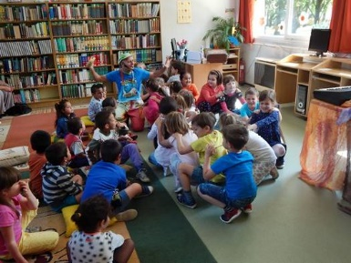
Elérhetősége: 30/206-63 55
Honlap: www.ribizlibohoc.hu )
Facebook: https://www.facebook.com/bohoc.ribizli

TEKERGŐ MESEÖSVÉNY

„Azért tekergünk a világban, hogy a legelrejtettebb zugokba is népmeséket tudjunk varázsolni. Mesélünk nemcsak a kicsiknek, de a nagyobbaknak, sőt a felnőtteknek is! S közben még a zene, a dal is felcsendül, vagy éppen együtt játszunk, nevetünk.”
Programjaik között megtalálhatók: interaktív mesejátékok, mesecsokrok, zenés meseóra, mesék felnőtteknek, mesébe zárt élmény.

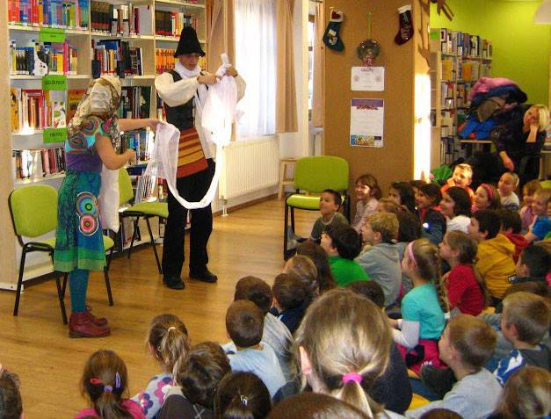

elérhetőségek: 70/943-21-05, 70/949-04-08
e-mail: mese@tekergomeseosveny.hu;greguslaszlo@gmail.com

FIGURA EDE, ELŐADÓ

20 évet dolgozott az oktatásban - óvóbácsiként, tanítóként, drámapedagógusként, iskolaigazgatóként. Irodalmi műsorai a zene és a költészet iránti szeretetéből, valamint a pedagógusi hivatás gyakorlása alatt szerzett tapasztalataiból születtek. Külön műsorai vannak kicsiknek és nagyoknak. Az énekelt versek élő előadásban akusztikus gitár (zenekaros műsor esetében gitárok, basszusgitár és dob) kíséretében szólalnak meg. Az időtartam igény szerint alakítható 45-60 perc között.

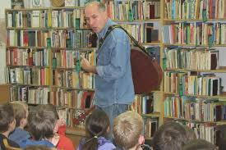

elérhetősége: 20/423-12-06
e-mail: figuraede@gmail.com
BOGÁRHÁTON

A Bogárháton program az ifjúsági korosztályt célozza meg, igyekezve népszerűsíteni az olvasás örömét és a könyvtári kölcsönzést. A „Bogárháton program” célja: a rovarvilág és a hozzá kapcsolódó állat- és növényvilág megismertetésén keresztül a környezet megóvásának, a biológiai sokszínűség fenntartásának elősegítése. „Te is csodabogár vagy program”-juk a Különleges képességű és különleges bánásmódot igénylő emberek életminőségének javítását, képességeik fejlesztését célozza.

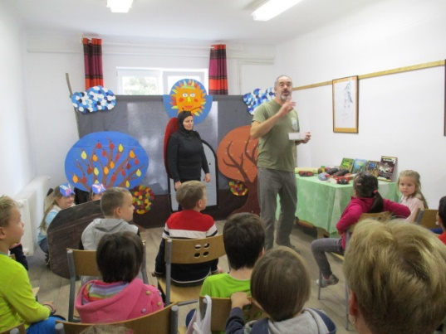

elérhetősége: 70/779-08-47
e-mail: bogarhaton@gmail.com

SZENT MIHÁLY SZEKERE VÁNDORSZÍNHÁZ

Vándorszínházuk 2009-ben alakult, azóta több száz előadásuk volt az ország különböző részein és a határon túl is. A színház és a pódium műfaját ötvözve szeretnék nemzeti ünnepeinket elevenné és átélhetővé tenni. Előadásaikban felidézik az adott kor hangulatát, érzésvilágát a művészet eszközeivel – dallal, szóval, tánccal, színpadi jelenetekkel, visszaemlékezésekkel - korhű jelmezekben.
Nemzeti ünnepeinkhez kapcsolódó előadások:
-„ Honszerelem! Vess tiszta lángot! ”- Március 15.
-1956. Nemzetünk „legtisztább áldozása” - Október 23.
-„ Magyarnak lenni nagy s szent akarat ” - Augusztus 20.
-„Nem lehet feledni, nem, soha!” - trianon emlékműsor
Előadók: Valter Ferenc – a Magyar Állami Operaház magánénekese, (zongoraművész színészek, néptáncosok)
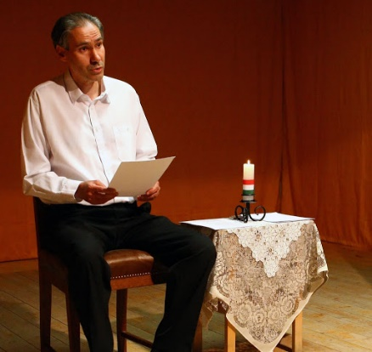

elérhetőség: 30/252-2050,30/312-3330
e-mail: valterferenc@t-online.hu

VERSSZÍNHÁZ

A 17 éves Versszínház programjai között a magyar irodalomra épülő színházi, zenei és képzőművészeti programokat is találhatunk.
Honlapjukon megtekinthető aktuális online és offline programajánlatuk a diák és a felnőtt közönség számára.

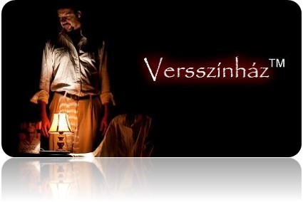
elérhetősége: 20/504-49-71
www.versszinhaz.eu
e-mail: info@versszinhaz.eu

LÉGHAJÓ (NÉGYHAJÓ) SZÍNHÁZ

A Léghajó Színházat Száraz-Nagy Tamás alapította 1998-ban. Azóta folyamatosan jelen vannak a magyar gyermekszínházi palettán. Előadásaikban ismert mesék figurái elevenednek meg, szép díszletekkel keretezve a történetet, amelyeket igényesen festőművészek készítenek el. Előadásaikban hangsúlyos szerepet kap az interaktivitás, így jobban tudnak azonosulni a mese történéseivel. Ajánlják: A három kismalac és a farkas, Jankó és a három elátkozott királykisasszony, A só, Mátyás király és a furfangos leány. Móra Ferenc: Didergő király.

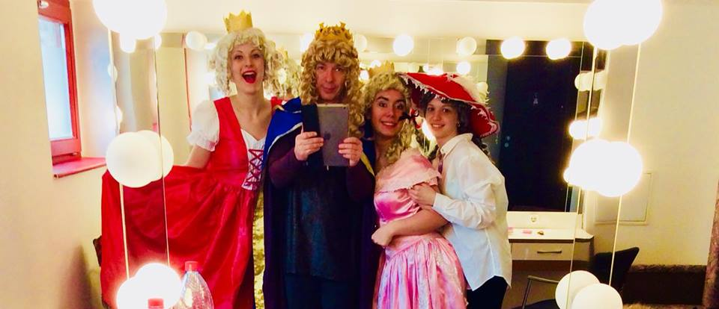

Elérhetősége: 30/34-96-442
E-mail: leghajoszinhaz@gmail.com

NEFELEJCS BÁBSZÍNHÁZ

Vidám, zenékkel tarkított történeteik elsősorban óvodás és kisiskolás gyerekeknek szólnak. Nagy marionett és asztali bábokkal játsszák meséiket. A hordozható paraván és a korszerű hangtechnika lehetővé teszik a zárt s a szabadtéri előadásokat. Sikerrel léptek fel megyénk több községében, műsoraik a kisebb korosztályhoz szólnak.

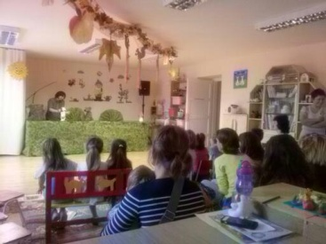

elérhetősége: 20/413-11-40
e-mail: info@nefelejcsbabszinhaz.hu
http://www.nefelejcsbabszinhaz.hu/

ÁKOM-BÁKOM BÁBCSOPORT

A bábcsoport 17 éves tapasztalattal rendelkezik. „A díszleteket és az asztali bábokat csakis a legjobb szakemberekre bízzuk. Fontos a professzionális játéktér megteremtése.”
- Az előadások 40-45 percesek, a bábok 60 cm-es asztali bábok, melyeket paraván háttér előtt, asztalon játszanak. Helyigény: 3x5 m
A rendezvény hangosításáért felelős személlyel előzetes egyeztetés szükséges. Zárt térben 200 főig: Áramforrás a paraván mögött Szabadtéren: 2db microport és egy darab dibox szükséges.
Ajánlatok:
•Egyszer volt...Az aranyszóló pintyőke - Zenés bábelőadás Benedek Elek meséje nyomán
•Az öreg halász és a nagyravágyó felesége - Népmesei bábjáték

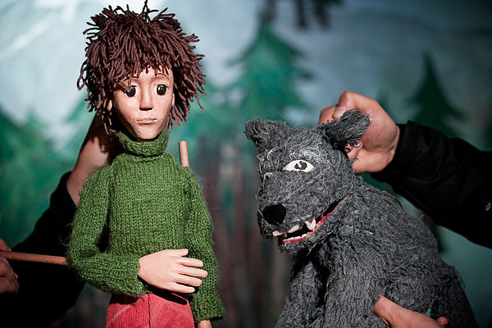

elérhetőségek: 20/561-73-06,vagy 30/197-16-70-
Leki Zsoltné Marika programszervező
E-mail:babcsoport.akom.bakom@gmail.com

ÁLOMZÚG TÁRSULÁS

Tóth Krisztina: ”Elsődleges célom, hogy olyan színházi, bábszínházi előadásokat, játékokat hozzak létre, melyek a legkisebbektől az óvodás korú gyermekeken keresztül a kisiskolásokig tartalmas szórakozást biztosítanak. Az előadásokat magam játszom, de létrehozásukban számos alkotótársam van: bábosok, bábkészítők, képző- és iparművészek, rendezők, muzsikusok. A mesék 35-40 percesek, melyet a gyerekek végig figyelemmel tudnak kísérni”.

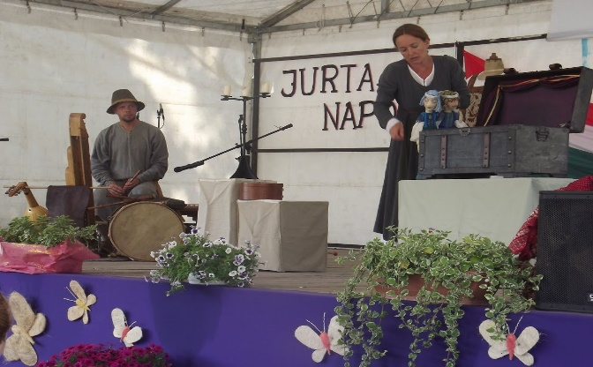

elérhetősége: 20/536-11-97
e-mail: alomzugtarsulas@]gmail.com
www.alomzug.hu

CSEMETE BÁBSZÍNHÁZ

Az előadók személyéről: Bábszínházuk fő célja, hogy becsempésszék a gyermekek életébe a meséket, s így a gyermekek valódi élményt jelentő, magas színvonalú előadásokon vehessenek részt. Az előadások interaktívak. Mesék: Nagyhatalmú sündisznócska, Vidám kis tojáslakók, Gesztenye Guszti kalandjai stb. A különböző hangulatokat és karaktereket klasszikus dallamokkal mutatják be, így az óvodások/iskolások különböző korokban íródott (barokk, klasszika, romantika) zenedarabokkal ismerkedhetnek meg játékos formában.

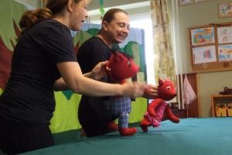

elérhetőség:06-30/5394600
www.csemetebabszinhaz.hu
e-mail:szervezes.helga@gmail.com
KACAGÓ BÁBSZÍNHÁZ

Kacagó Bábszínház vidám, zenés , szórakoztató bábelőadásokat tart piciknek és nagyoknak élőben és online is. Erősségeik: kiváló hanganyag és hangzás, minőségi kép- ill. videófeldolgozás, kézzel "faragott" muppet és beszélő bábok, festett hátterek, hagyományos bábjáték.
Ajánlott meséik: Piroska és a motoros farkas – bábmese; A három kismalac; Egyszer volt Budán kutyavásár; Rigócsőr királyfi- zenés bábelőadás; Madzag Jankó
„Amennyiben online mesét rendel, email címre küldjük a bábmese linkjét, amit közzétehet facebook oldalukon, vagy a helyi kábeltévé műsorán. Projektoron kivetítve, igazi moziélményt biztosítanak meséink.”
Elérhetőségek: Bacsa András: 20/236-60-35;Bacsa Ildikó: 20/237-69-55
e-mail: kacagobabszinhaz@gmail.com

KÖNYVTÁRI FOGLALKOZÁSOK ÉS EGYEBEK

MUSTÁRMAG – MESE,- ÉS BIBLIOTERÁPIÁS MIKROMŰHELY

2019 szeptemberében alakult. Független alkotói-baráti közösség. Tagjai alkotó-fejlesztő mese- és biblioterápiával foglalkozó szakemberek.
-Mesély = esély mesékkel a belső harmónia felé. Óvodásoknak, kisiskolásoknak, kamaszoknak, aktív korú felnőtteknek, időseknek, speciális csoportoknak.
-Hagyományos, autentikus mesemondás. Bármely korosztálynak. A mesemondás akár egy téma köré csoportosítva is lehetséges. Ilyen pl., amikor 1-1 érdekes ember nyomába szegődve ismerünk meg életeket, kultúrákat, meséket.
-Világító szavak - az irodalom, mint közösségi élmény. Felső tagozatosoknak, fiatal felnőtteknek, aktív korú felnőtteknek.
-Én vagyok a lila légy - rendhagyó irodalomóra. Óvodásoknak, alsó és felső tagozatosoknak. Olvasásnépszerűsítő felfedezőút a kortárs gyermek- és ifjúsági irodalomban. Játék és mese mai szerzők írásaival, verselés sok humorral, nevetéssel.

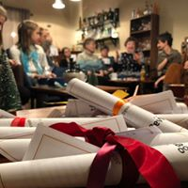
Elérhetősége: Luzsi Margó: 30/594-0472
Komló Szabó Ágnes: 30/500-94-43
e-mail: luzsimargo@gmail.com
e-mail: agikomlo@gmail.com

DOMOSZLAI KRISZTINA

Ajánljuk volt gyermekkönyvtáros kolléganőnk foglalkozásait:

- Papírszínházas mese foglalkozással
- Szusi = recicling „akvárium” készítés,
- Egy pöttyös nap = korongkép alkotás,
- Barnabás és Bertalan = spatula-/zoknidakszli készítés,
- Violetta és Rigoletto = mini papírszínház csinálás,
- Francia karácsony = ajándékdoboz hajtogatás
- Fenyőlegenda = téli dekorációk, girlandok készítése.
- ÖKO hangszerkészítő játszóház Rendhagyó ének óra recicling módon: síp készítése szívószálból, zajkeltő eszközök készítése műanyagkupakokból, fém üdítős dobozokból.
- Ciberbullying: Bárkivel megtörténhet – beszéljünk róla!
- megismerjük a zaklatás formáit az online veszekedéstől a szextingig. Megoldást keresünk a kivédésükre, vagy kezelésükre. Irodalmi példán keresztül (Kalapos Éva: Massza) bepillantunk a ciberbullying valóságába és megpróbáljuk jobbá tenni a világot.
- QR kód/játszma a könyvtárban - Könyvtárhasználati óra másképp A mobileszközökben rejlő lehetőségeket kihasználva a Z és Alfa generáció számára segítséget nyújtunk abban, hogy a tanulók játékos formában koruknak megfelelően ismerkedjenek meg a könyvtári szolgáltatásokkal.

Elérhetősége: 20/322-81-74
e-mail: domoszlai.krisztina@gmail.com

UZSALYNÉ PÉCSI RITA, NEVELÉSKUTATÓ

„Neveléskutatóként a személyiség hatékony fejlesztése, az érzelmi intelligencia humán tőkévé alakítása érdekel. Legjobban tehát az, hogy hogyan tanítsunk-neveljünk úgy, hogy ne csupán ismereteket, hanem életet alakító tudást és tapasztalatot adjunk át. Ezért tanultam és tanítottam zenét, retorikát, pedagógiai pszichológiát, stratégiai és projekt menedzsmentet, üzleti kommunikációt, általános és szakdidaktikát, neveléstant, nevelés- és módszertant is.”
Nevelési, önnevelési, életvezetési témájú előadásokkal járja az országot.

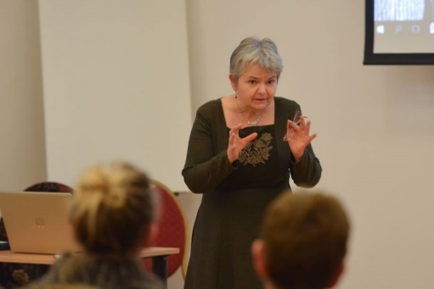

elérhetősége:30/989-7663
e-mail:rita.pecsi@gmail.com

SIMON SZILVIA, KÖRNYEZETI NEVELŐ

SIMON SZILVIA KÖRNYEZETI NEVELŐ, TUDATOS ÉLETVITEL OKTATÓ. INTERAKTÍV, ISMERETTERJESZTŐ ELŐADÁSOKAT TART FELNŐTTEKNEK ÉS GYERMEKEKNEK. A JANE GOODALL INTÉZET MUNKATÁRSAKÉNT 8. ÉVE FOGLALKOZIK KÖRNYEZETI NEVELÉSSEL, MELYNEK KERETÉBEN ISKOLÁKBAN, RENDEZVÉNYEKEN, HAZAI ÉS NEMZETKÖZI KONFERENCIÁKON KÉPVISELI A KÖRNYEZETI NEVELÉS ÜGYÉT. HAZAI TEREPI AKCIÓK SZERVEZÉSÉBEN VESZ RÉSZT, PL. BÉKAMENTÉS VAGY KUTYAMENHELY LÁTOGATÁS. MUNKÁJA FŐ KULCSSZAVA A TUDATOSSÁG, A MOTIVÁCIÓ, INSPIRÁCIÓ, AMIT JÁTÉKOSAN, HUMORRAL, SZERETETTEL ÉBRESZT FEL A GYEREKEKBEN. AZ ELŐADÁSOK 45 PERCESEK, IGÉNY SZERINT KREATÍV MÁSODIK 45 PERCCEL BŐVÍTHETŐK.
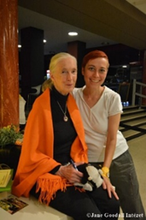

elérhetőség: 70-238-8612
e-mail: simonszilvia@gmail.com

TUDOR JÁTÉK

1994-től kezdték el a különféle régi, történelmi korokat idéző játékok népszerűsítését. Az emberi logikát, stratégiai készséget megmozgató táblás játékok ajánlhatók a 6-90 éves korosztálynak. Természetes anyagokból készült játéktábláik segítségével játszóházakban vállalják a római és középkori csaták, legendák világának megismertetését. A játékoknak nagy szerepük van az oktatásban is. Részt vettek vele rendhagyó órákon, fejlesztve a gyerekek stratégiai, problémamegoldó képességét. Elnyerték a Kiss Áron Játéktársaság díját is.

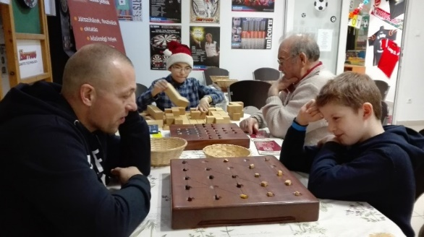

Elérhetőség: 30/400-88-42
e-mail: kis.sutheo@tudorjatek.hu

TARTALOM:

- ÁCS TAMÁS, SZÍNMŰVÉSZ 8
- ÁKOM-BÁKOM BÁBCSOPORT 19
- ÁLOMZUG TÁRSULÁS 20
- BENKŐ LÁSZLÓ, ÍRÓ 5
- BOGÁRHÁTON BEMUTATÓK 17
- BÖDE PÉTER, VÁNDORMESEÍRÓ 6
- CSEMETE BÁBSZÍNHÁZ 20
- CSILLAGHÚR EGYÜTTES, SÁS KÁROLY, ÍRÓ 14
- CSUDATÁSKA TÁRSULAT 13
- DOMOSZLAI KRISZTINA 22
- DVORÁK & PATKA 15
- FIGURA EDE, ELŐADÓ 16
- FIORI MUSICALI, KAMARAZENE 11
- DR. HAJDU ZSANETT, FARMAKOGNOSZTA, ÍRÓ 2
- HANGERDŐ TÁRSULAT 12
- HARCOS BÁLINT, ÍRÓ 5
- HOLLÓ EGYÜTTES 9
- HORVÁTH BÉLA, TÖRTÉNÉSZ 3
- KACAGÓ BÁBSZÍNHÁZ 21
- KÁVÉSZÜNET ZENEKAR 11
- KOVÁCS ATTILA – HOLDEN ROSE, ÍRÓ 6
- LÉGHAJÓ (NÉGYHAJÓ) SZÍNHÁZ 18
- LÓCA EGYÜTTES 10
- LOS ANDINOS-KÁKICS EGYÜTTES 10
- M. KÁCSOR ZOLTÁN 6
- MUSTÁRMAG – MESE,- ÉS BIBLIOTERÁPIÁS
MIKROMŰHELY 21
- MOSOLYRA HANGOLÓK 12
- NEFELEJCS BÁBSZÍNHÁZ 19
- NÓGRÁDI GÁBOR, ÍRÓ 4
- NYULÁSZ PÉTER, ÍRÓ 3
- PALINTA TÁRSULAT 13
- RIBIZLI BOHÓC 15
- SIMON SZILVIA, KÖRNYEZETI NEVELŐ 23
- SOHONYAI EDIT, ÍRÓ 1
- SZENT MIHÁLY SZEKERE VÁNDORSZÍNHÁZ 17
- SZTANKOVSZKY MIKLÓS, SZÍNMŰVÉSZ 19
- TEKERGŐ MESEÖSVÉNY 16
- TELEGDI ÁGNES, ÍRÓ – FOTÓMŰVÉSZ 2
- TÓTH PÉTER LÓRÁNT, VERSVÁNDOR 7
- TUDOR JÁTÉK 24
- TÜCSÖKSZABI MÓKA 14
- TRUX BÉLA, ÍRÓ 9
- UZSALYNÉ PÉCSI RITA, NEVELÉSKUTATÓ 23
- VELENCEI RITA, ÍRÓ 4
- VERSSZÍNHÁZ 18
- VIG BALÁZS, ÍRÓ 7

